亞洲大學

海外寒/暑期研習
心得報告

系所：
年級：
學號：
姓名：

研習國家：
研習學校：
研習課程：
研習期間： | 西元 年 月 日 ~ 年 月 日

一、為什麼來參加海外寒/暑期交換？
二、研習學校簡介
三、研習課程內容(室內及戶外課程等)
四、研習之生活體驗(線上授課學生免填)
五、研習之具體效益
六、想感謝的人事物或建議
七、活動照片(請提供至少6張活動照片和圖說，謝謝)

範例：
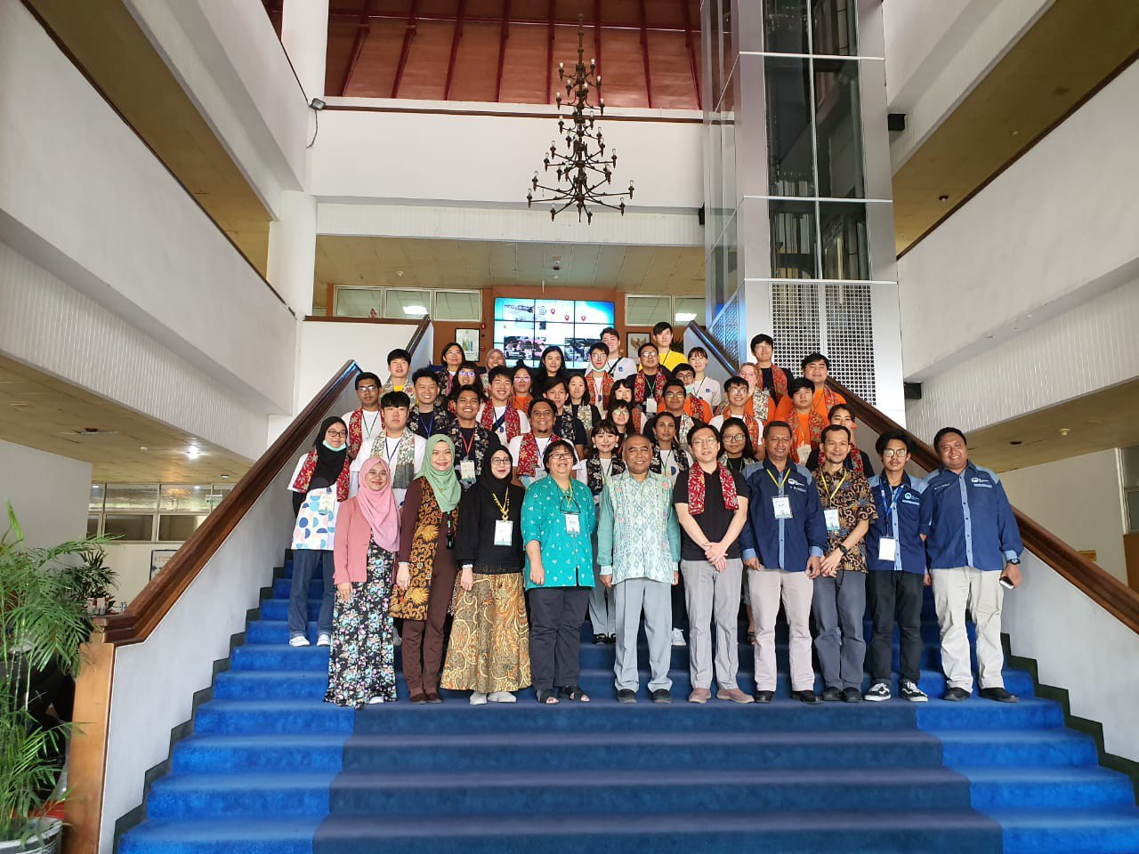
圖說：第一天歡迎會合照

